Viernes
09
de octubre

3° de Secundaria
Lengua Materna

Cómo jugar con las palabras

Aprendizaje esperado: Identifica la función y características de las figuras retóricas en los poemas a partir de un movimiento literario.

Énfasis: Reconocer los recursos estilísticos que usan los autores en una obra elegida.

¿Qué vamos a aprender?

Te sugerimos, que, en la medida de lo posible, tomes notas, y registres todas aquellas dudas, inquietudes o dificultades que surjan durante el planteamiento, las cuales podrás resolver posteriormente, ya sea al consultar tu libro de texto o al reflexionar en torno a los retos.

¿Qué hacemos?

Lee el siguiente poema titulado Nublos escrito por Fernando Celada, autor nacido en Xochimilco, Ciudad de México, en la segunda mitad del siglo XIX.

Trata de poner atención en el lenguaje y toma nota si es que encuentras alguna palabra desconocida.

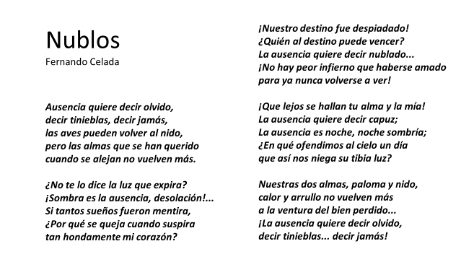
Este poema se utiliza para comprender las figuras retóricas.

Recuerda que las figuras retóricas o figuras literarias, son recursos que permiten al autor o autora escribir textos únicos y de gran expresividad.

A lo largo de la historia han sido varios los movimientos literarios, y en cada uno de ellos, ha existido formas de utilizar los elementos que aprenderás, y practicarás a identificar en un poema.

¿Encontraste palabras desconocidas? ¿Sabes que significa Nublos? Se intuye que tiene que ver con nublado, pero debes buscar la palabra en un diccionario para cerciorarte. Después de corroborar su significado, es así: si alguien dice “el cielo está nublo” se refiere a que está cubierto de nubes, es decir nublado.

“Expira” es una palabra que en el contexto del poema significa termina.

La frase: “No te lo dice la luz que expira” nos indica que está acabando el día y la noche se acerca.

Y en el siguiente verso dice: “Sombra es la ausencia, desolación”.

Desolación, significa una sensación de dolor, vacío o una gran tristeza, que en este caso va unida como sombra a la ausencia del ser querido.

También la palabra: “capuz”, que es una prenda de vestir, larga y holgada con capucha, que se usaba antiguamente como señal de luto.

“¡Qué lejos se hallan tu alma y la mía!
La ausencia quiere decir capuz”

Alguna vez, en tu localidad, ¿has escuchado que haya una escuela o calle que lleve el nombre de Sor Juana Inés de la Cruz?

O mejor aún, ¿has tenido la oportunidad de leer algo de esta excelsa escritora mexicana?

Sor Juana fue una escritora mexicana del periodo barroco en el siglo XVII, y que, gracias a su magnífica obra, fue considerada como la décima musa.

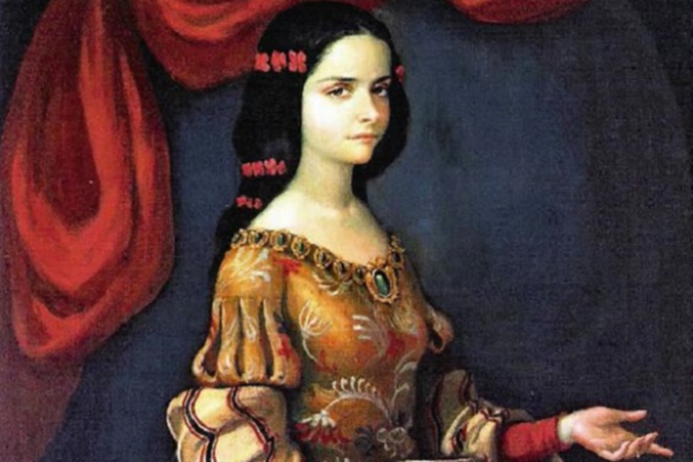

En sus poemas abordó temas tradicionales del barroco como son: el desengaño, la brevedad de la vida, los sentimientos provocados por el amor, lo efímero de lo material, o el engaño de los sentidos.

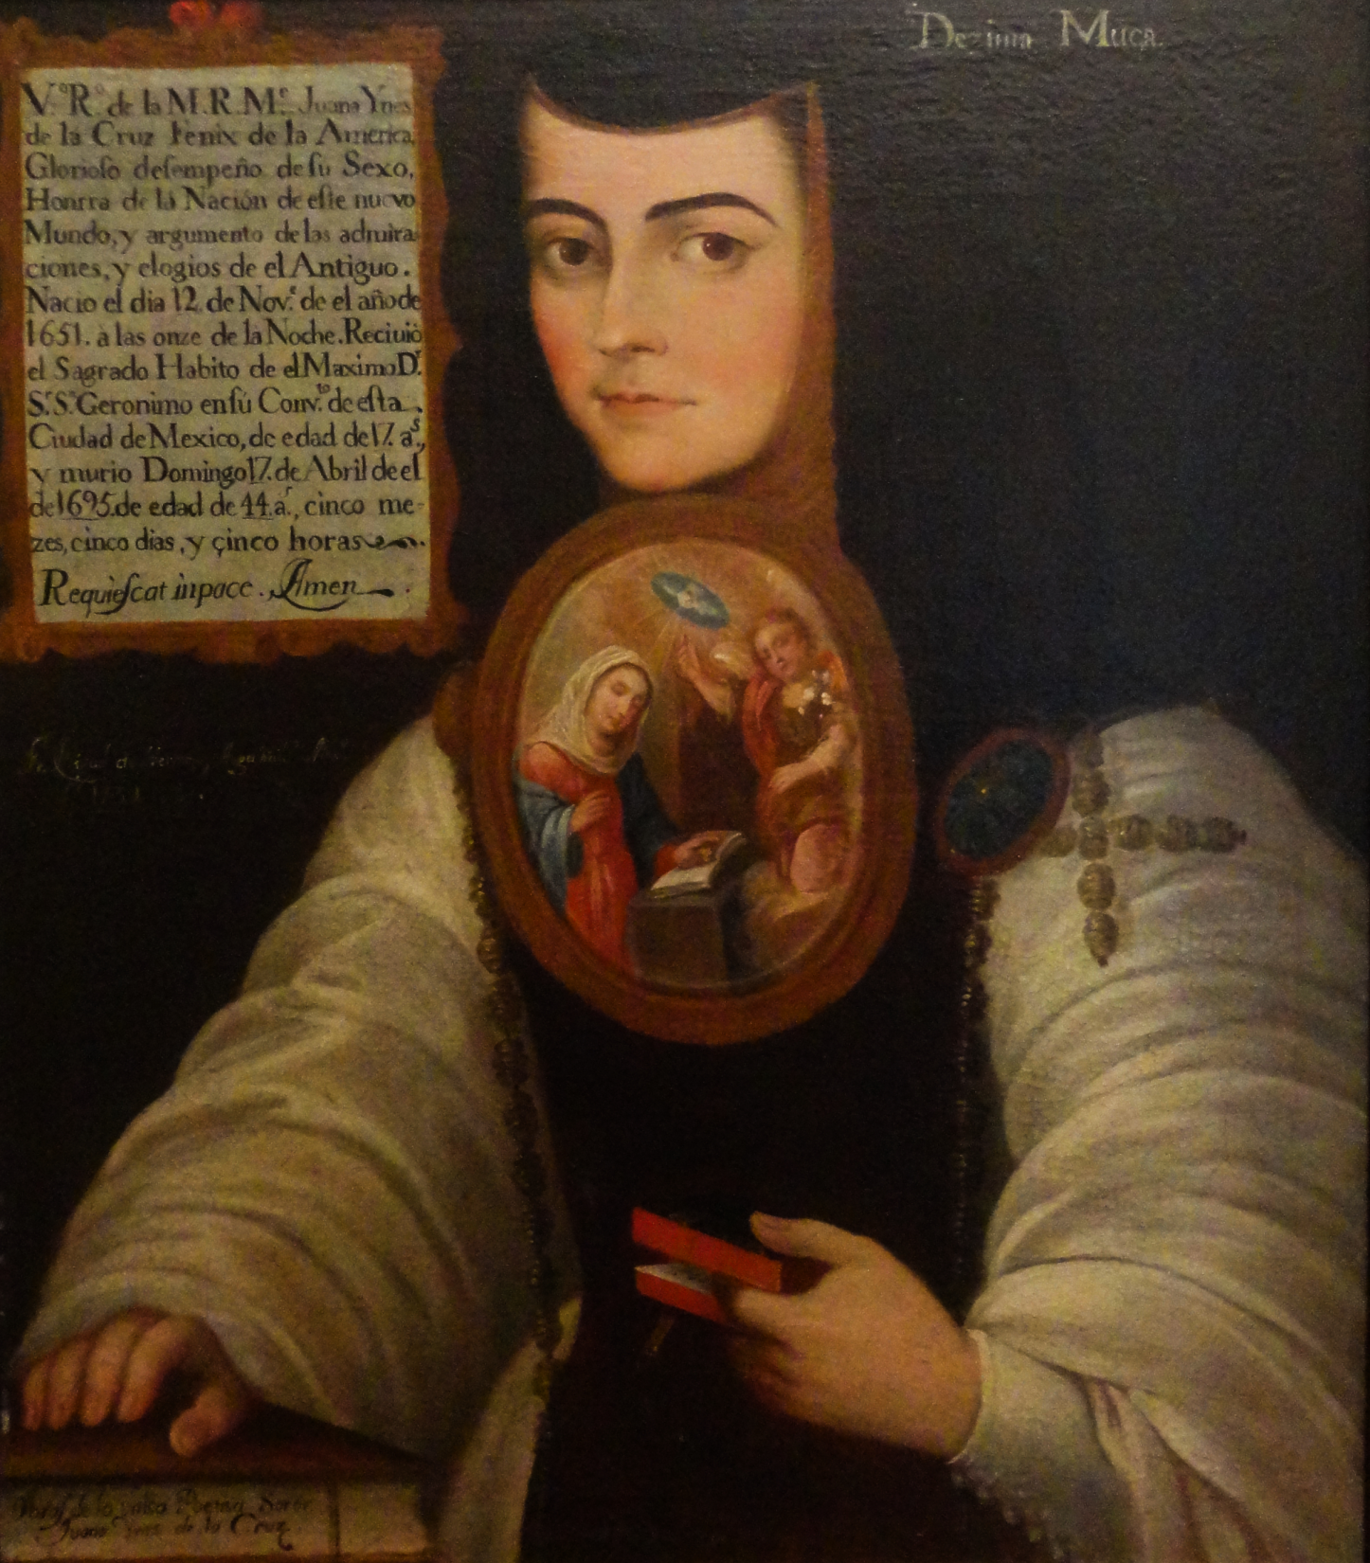
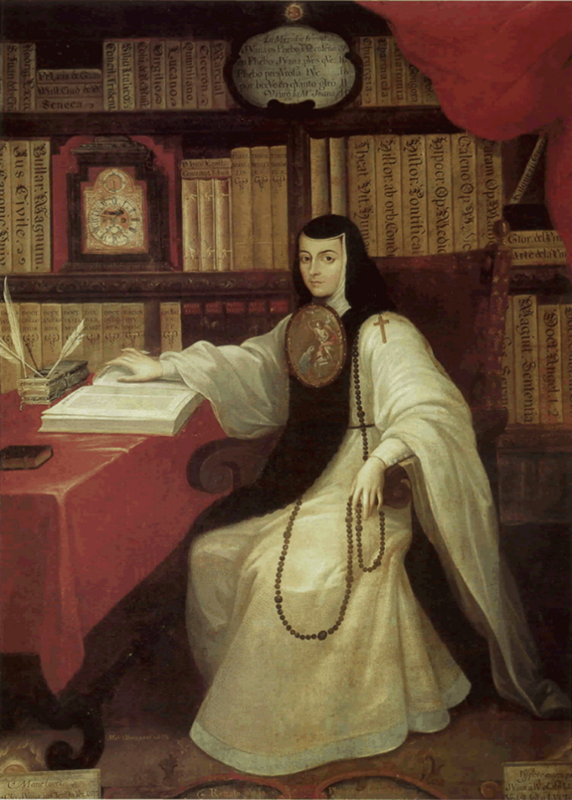

Lee y escucha al mismo tiempo, el siguiente texto de esta reconocida poetiza mexicana para identificar tus recursos de estilo.

- Audio poema, Sor Juana Inés de la Cruz
https://aprendeencasa.sep.gob.mx/multimedia/RSC/Audio/202010/202010-RSC-leCzaDEZ37-AudioPoemaSorJuanaInsdelaCruz.m4a

Detente, sombra de mi bien esquivo
imagen del hechizo que más quiero,
bella ilusión por quien alegre muero,
dulce ficción por quien penosa vivo.

Si al imán de tus gracias atractivo
sirve mi pecho de obediente acero,
¿para qué me enamoras lisonjero,
si has de burlarme luego fugitivo?

Más blasonar no puedes satisfecho
de que triunfa de mí tu tiranía;
que aunque dejas burlado el lazo estrecho

que tu forma fantástica ceñía,
poco importa burlar brazos y pecho
si te labra prisión mi fantasía.

¿Te gustó el poema? ¿de qué habla? ¿hubo alguna palabra que no conocías? Toma nota en tu cuaderno.

Resulta emocionante escuchar un texto que fue escrito hace ya 4 siglos, y que plasma ideas y sentimientos que aun ahora puedes observar cómo actuales.

Empieza por reconocer que el poema que escuchas, por su estructura, es considerado un soneto, lo que significa que es una composición formada por:

Catorce versos de arte mayor, es decir que tienen más de 9 silabas, generalmente endecasílabos y de rima consonante, que se distribuyen en: dos cuartetos y dos tercetos.

Observa algunas precisiones, en la siguiente imagen puedes ver la distribución de un soneto.

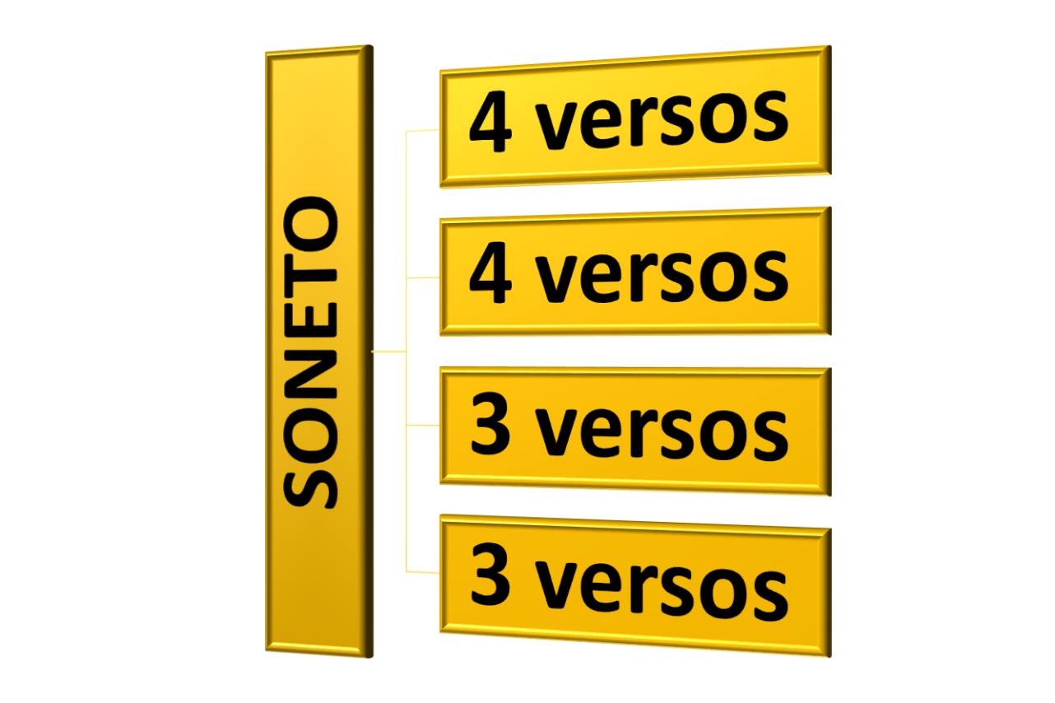

Observas que dice 4 versos, 4 versos, 3 versos y 3 versos. Puedes identificar los versos como renglones y entonces el soneto presenta 4 estrofas con esa distribución; 2 estrofas de 4 versos y 2 estrofas de 3 versos.

Ahora encuentra que la primera estrofa del poema de Sor Juana, en este caso el primer cuarteto, y con estos 4 versos, verifica a qué se refiere con que son versos endecasílabos.

Cuenta las silabas del primer verso:

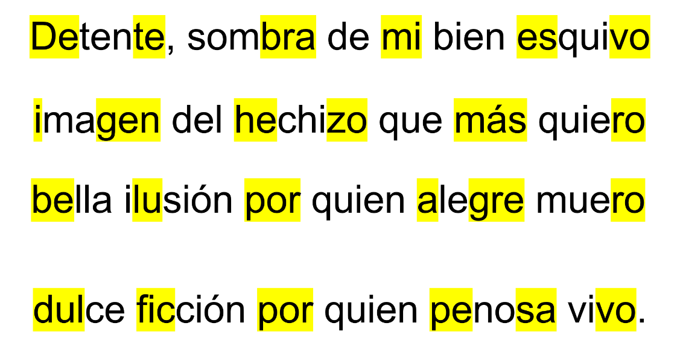

“Detente, sombra de mi bien esquivo”

Son once sílabas y a ello se le llama endecasílabo. “Endeka”, viene del griego y quiere decir once.

Segundo verso:

“imagen del hechizo que más quiero”

También tienes otro verso de once sílabas o endecasílabo.

Tercer verso:

“Bella ilusión por quien alegre muero”

Es un dodecasílabo, es decir, tiene 12 sílabas. Y eso nos lleva a conocer que es una SINALEFA.

La sinalefa es clasificada una figura de transformación. Se refiere a pronunciar de un solo golpe dos silabas de palabras distintas, cuando una termina en vocal y la siguiente inicia en vocal.

Es entonces, en el verso, la segunda vocal de la primera palabra “lla”, se une con la primera vocal de la segunda palabra “i” y al pronunciarla suena “llai” “Bella ilusión”

Al conformarse esta sinalefa, las 12 silabas se convierten en 11, y tenemos, un tercer verso endecasílabo.

Cuarto verso
“dulce ficción por quien penosa vivo”

Es un endecasílabo exacto.

Así que, puedes decir que el primer cuarteto, cumple con versos endecasílabos.

Te sugerimos que sigas verificando las otras 3 estrofas para descubrir la maestría de Sor Juana Inés de la Cruz, en su poesía.

Ahora, analizarás este bello poema “Detente sombra de mi bien esquivo”, pero observando sus rimas.

Aquí tenemos las últimas palabras de cada verso. En los cuartetos vamos a identificar al primer verso con la letra A y a partir de ahí revisaremos las coincidencias en cuanto a la rima.
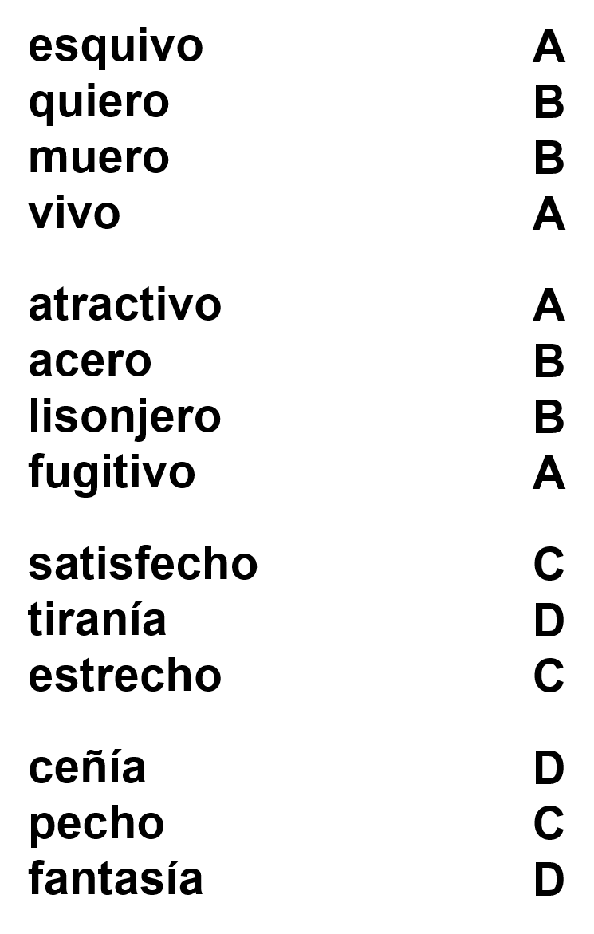

Dentro de las características del soneto, éste debe ser consonante, lo que significa con el sonido similar.

esquivo
quiero
muero
vivo

Puedes apreciar así que la terminación de la palabra esquivo tiene la misma terminación, y obviamente el mismo sonido, con la palabra vivo.

Mientras que la palabra quiero presenta la misma terminación y sonido con la palabra muero.

Entonces la forma en que representas la rima en este cuarteto es A, B, B, A; para que sea más claro, el primer verso rima con el cuarto, y el segundo con el tercero.

En el segundo cuarteto tienes la misma distribución: atractivo rima con fugitivo y acero con lisonjero. A, B, B, A.

Llegas a los tercetos y aquí identificarás el primer verso con la letra C y posteriormente usarás la letra D, observa que en este caso la distribución es C, D, C, y en el segundo terceto va a la inversa D, C, D.

satisfecho
estrecho
pecho

tiranía
ceñía
fantasía

De esta forma, puedes analizar y encontrar las rimas dentro del soneto con mayor claridad. Es una muy buena herramienta para aprender a hacer un soneto. Continúa desmenuzando este bello poema y observa que más encuentras. Algunas figuras literarias, por ejemplo:

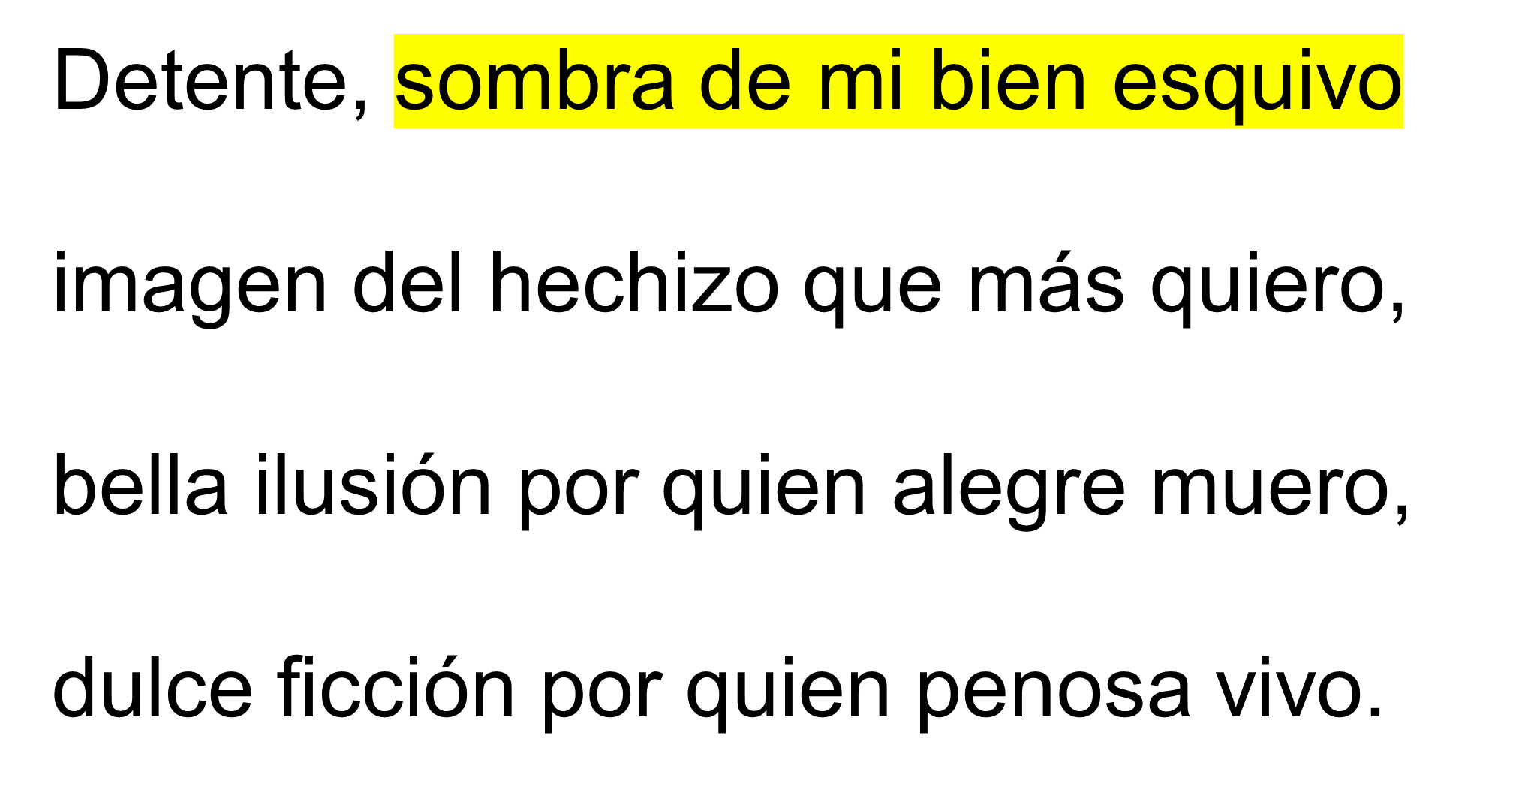

En el primer verso:

Sombra de mi bien esquivo, la autora se refiere a través de una metáfora a la idea de un amante fugaz. Se puede comprender que habla de alguien que se esconde en las sombras.

La metáfora es una figura retórica de pensamiento, por medio de la cual una realidad o concepto, se expresan por medio de una realidad o concepto diferentes con los que lo representado, y con la que guarda cierta relación de semejanza.
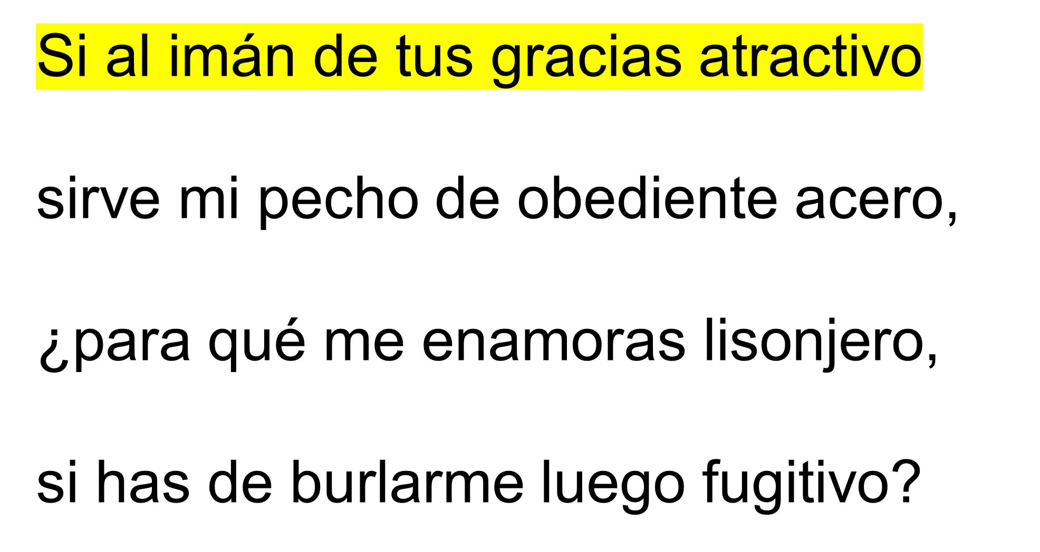
Por ejemplo: puedes encontrar otra metáfora en Si el imán de tus gracias, atractivo. En este caso la palabra “imán” se refiere a la atracción que en ella despierta el galán de quien hace referencia.

Observa:
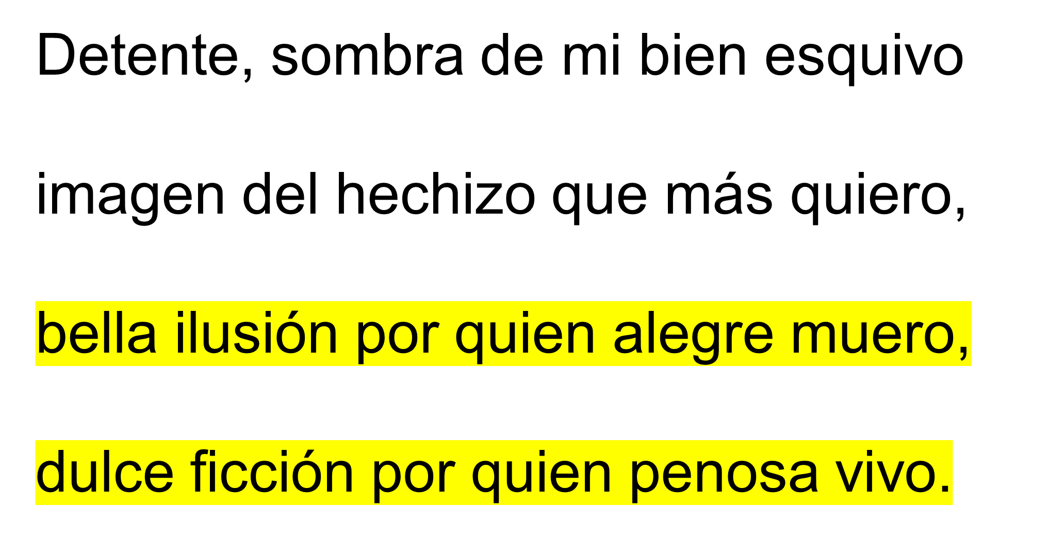
Aquí tienes una antítesis, este recurso plantea una relación de contraste o diferencia entre dos ideas, o conceptos opuestos: “bella ilusión por quien alegre muero, dulce ficción por quien penosa vivo.”

Por un lado, un bonito sentimiento: el amor. Pero, éste le genera angustia; y la hace sufrir.
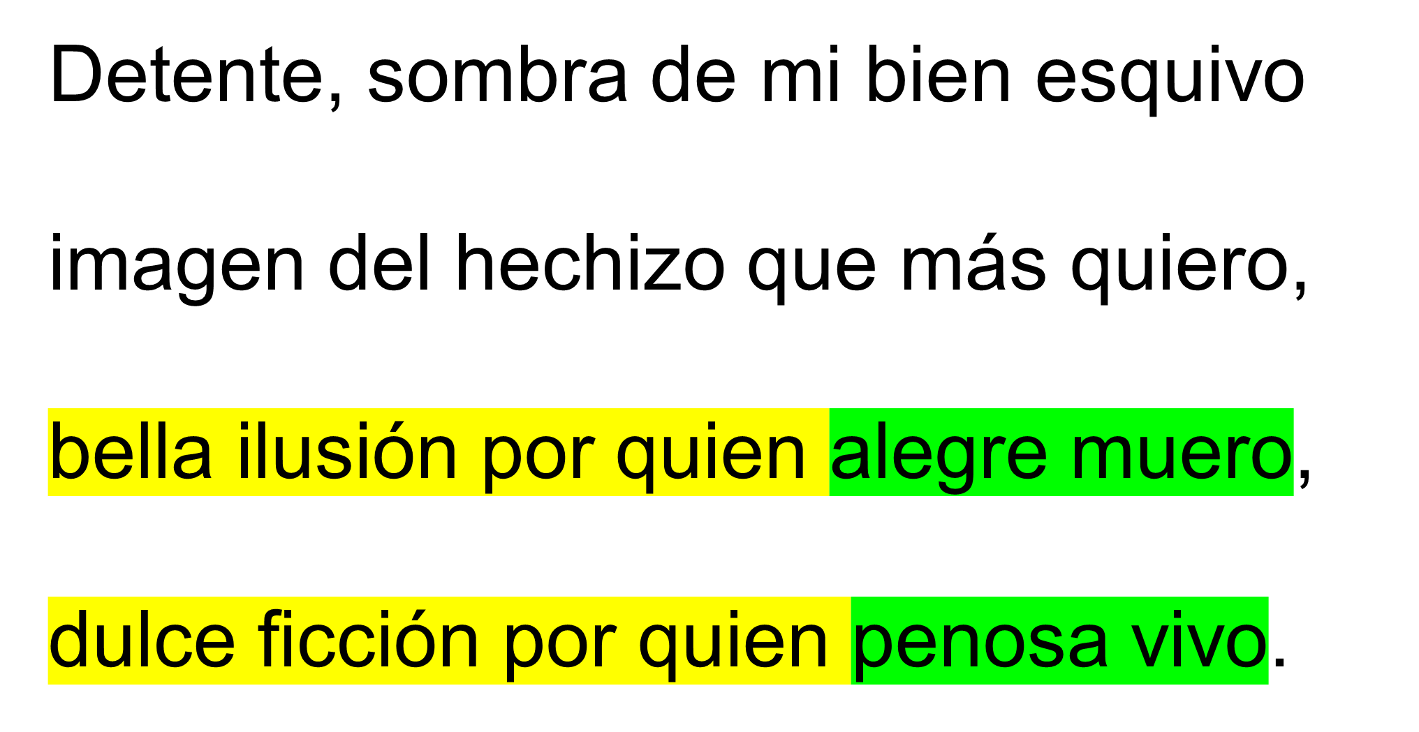
En estos mismos versos se emplea también el oxímoron, que muestra una contradicción, combinando dos palabras o expresiones de significado opuesto y que dan lugar a un sentido nuevo:

“alegre muero”, “penosa vivo”. Ambos ejemplos muestran sentimientos contrarios a los que mencionan.
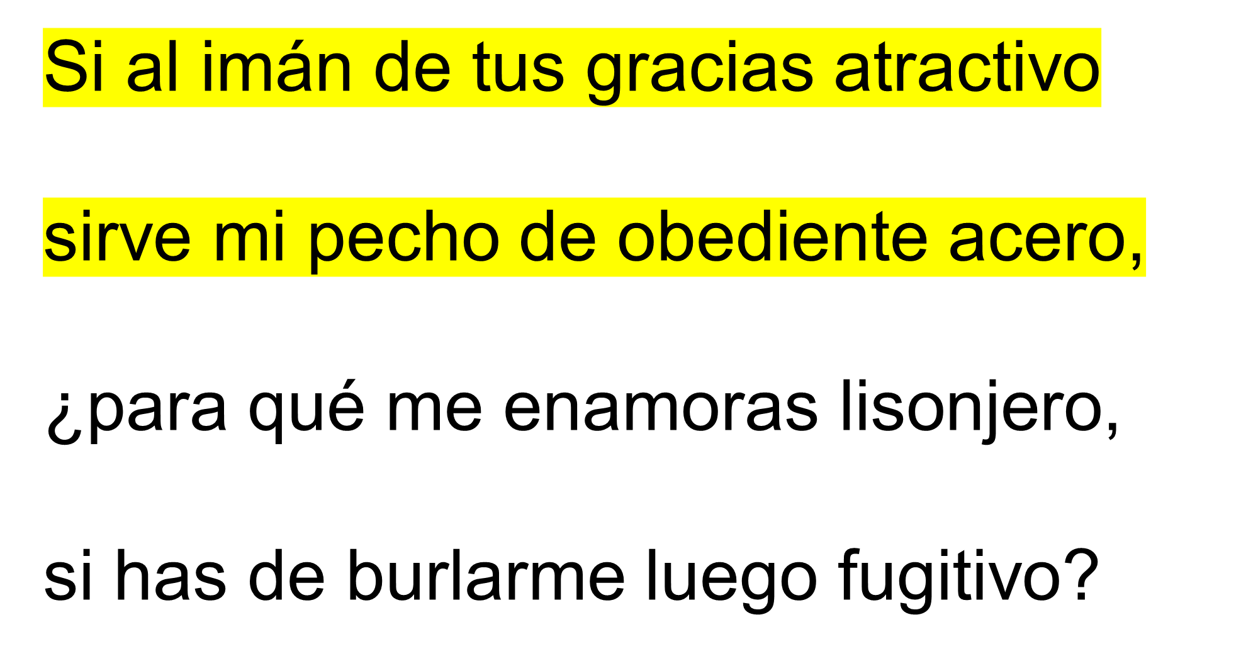

Ahora revisarás un hipérbaton, que consiste en una alteración del orden convencional de la sintaxis de la oración:

“Si al imán de tus gracias atractivo
sirve mi pecho de obediente acero”

De acuerdo con la sintaxis, que indica las reglas en que se ordenan las palabras en la oración. Ésta frase debería empezar por el sujeto, quedando como: Mi pecho de obediente acero sirve al imán de tus gracias.

Pero la autora decide usar un hipérbaton para dar mayor cadencia y emoción al sonido de sus palabras. Los recursos estilísticos que has visto, han sido usados por poetas de diversas épocas con la intención de embellecer y dar mayor expresividad a sus textos.

Has visto poesía, pero puedes encontrarlas en todo tipo de textos literarios.

Lee y escucha el siguiente poema, es de la autora uruguaya, modernista de mediados del siglo XX, Juana de Ibarborou, te servirá también para analizar su estructura y los recursos estilísticos a los que recurre, se titula “El Dulce Milagro”.

- Audio Poema “El Dulce Milagro”
Juana de Ibarborou

https://aprendeencasa.sep.gob.mx/multimedia/RSC/Audio/202010/202010-RSC-GypKVcWcRG-AudioPoemaJuanadeIbarborou1.m4a
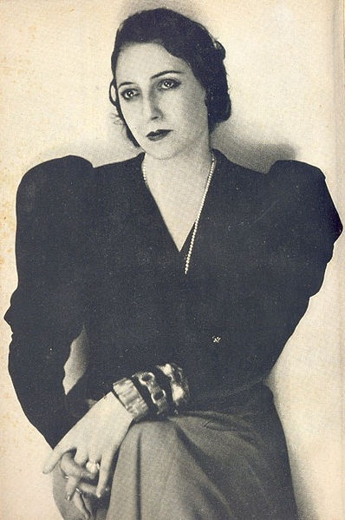

¿Qué es esto? ¡Prodigio! Mis manos florecen.
Rosas, rosas, rosas a mis dedos crecen.
Mi amante besóme las manos, y en ellas,
¡oh gracia! brotaron rosas como estrellas.

Y voy por la senda voceando el encanto
y de dicha alterno sonrisa con llanto
y bajo el milagro de mi encantamiento
se aroman de rosas las alas del viento.

Y murmura al verme la gente que pasa:
«¿No veis que está loca? Tornadla a su casa.
¡Dice que en las manos le han nacido rosas
y las va agitando como mariposas!»

¡Ah, pobre la gente que nunca comprende
un milagro de éstos y que sólo entiende,
que no nacen rosas más que en los rosales
y que no hay más trigo que el de los trigales!

que requiere líneas y color y forma,
y que sólo admite realidad por norma.
Que cuando uno dice: «Voy con la dulzura»,
de inmediato buscan a la criatura.

Que me digan loca, que en celda me encierren,
que con siete llaves la puerta me cierre,
que junto a la puerta pongan un lebrel,
carcelero rudo, carcelero fiel.

Cantaré lo mismo: «Mis manos florecen.
Rosas, rosas, rosas a mis dedos crecen».
¡Y toda mi celda tendrá la fragancia
de un inmenso ramo de rosas de Francia!

La estructura de este poema, cómo puedes observar, es en cuartetos y por su métrica, identificarás que son versos dodecasílabos, por lo tanto, es considerado de arte mayor.

Pon en práctica el aprendizaje adquirido en esta sesión, es necesario practicar para reafirmar el conocimiento.
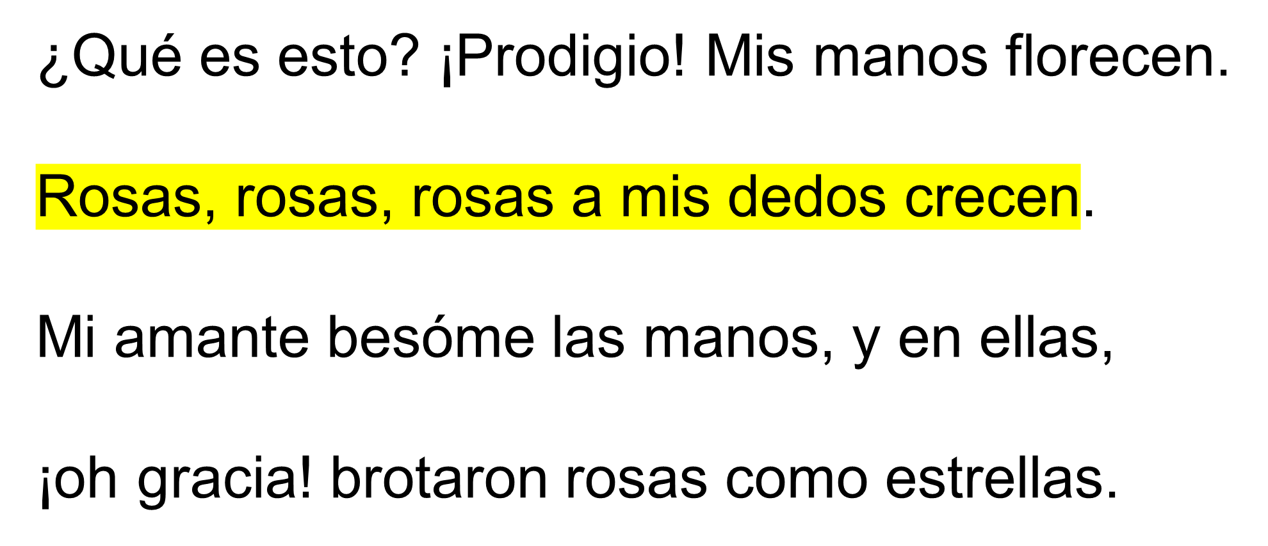

La primera en aparecer es una anáfora, o sea, la repetición de una palabra al principio de una serie de versos como en el caso de “Rosas, rosas, rosas a mis dedos crecen”.
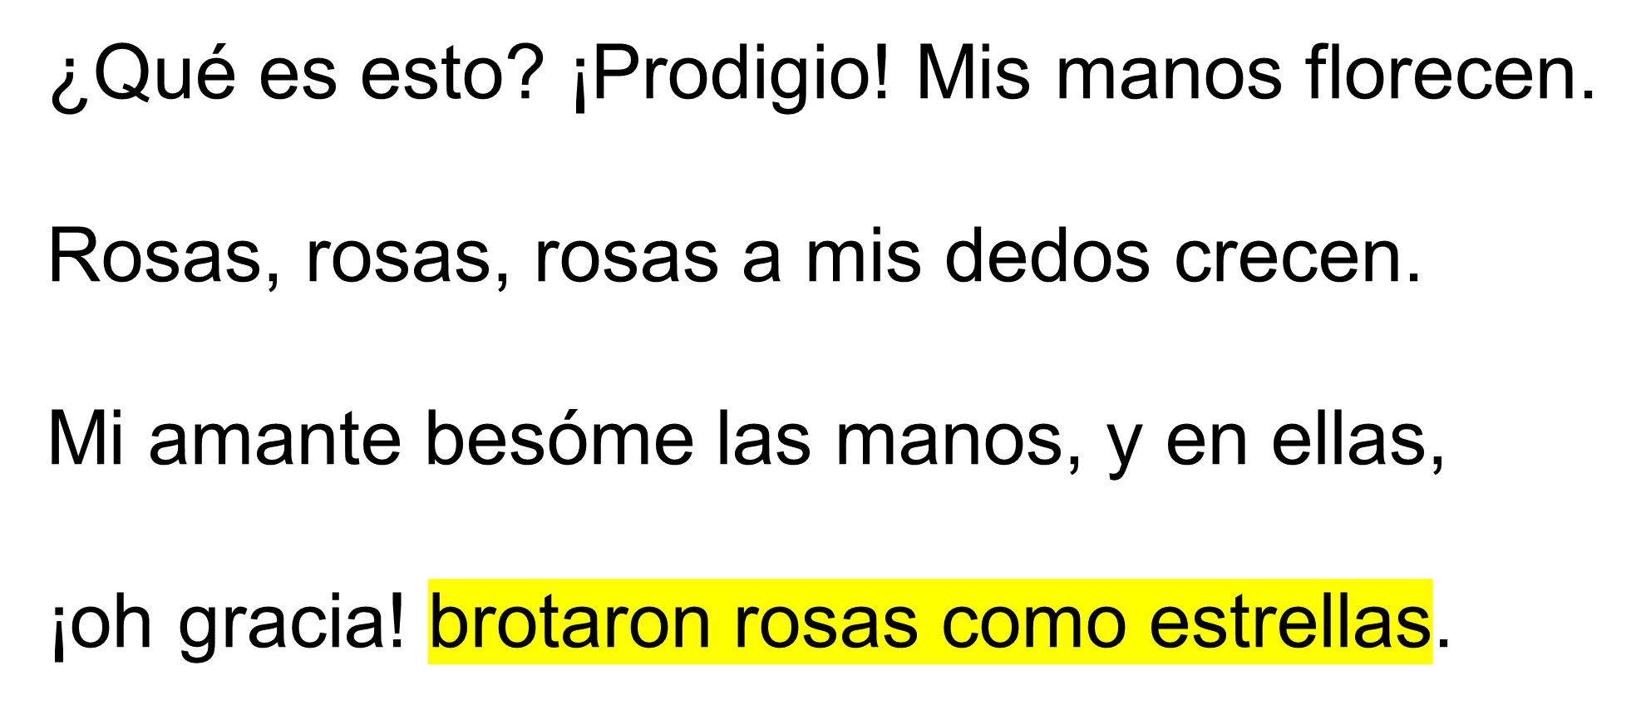
Tenemos también una Comparación o Símil, este recurso consiste en establecer una relación de semejanza entre dos imágenes, la puedes identificar pues se acompaña de la palabra “como”. Lee: “Brotaron rosas como estrellas” muchas, brillantes.

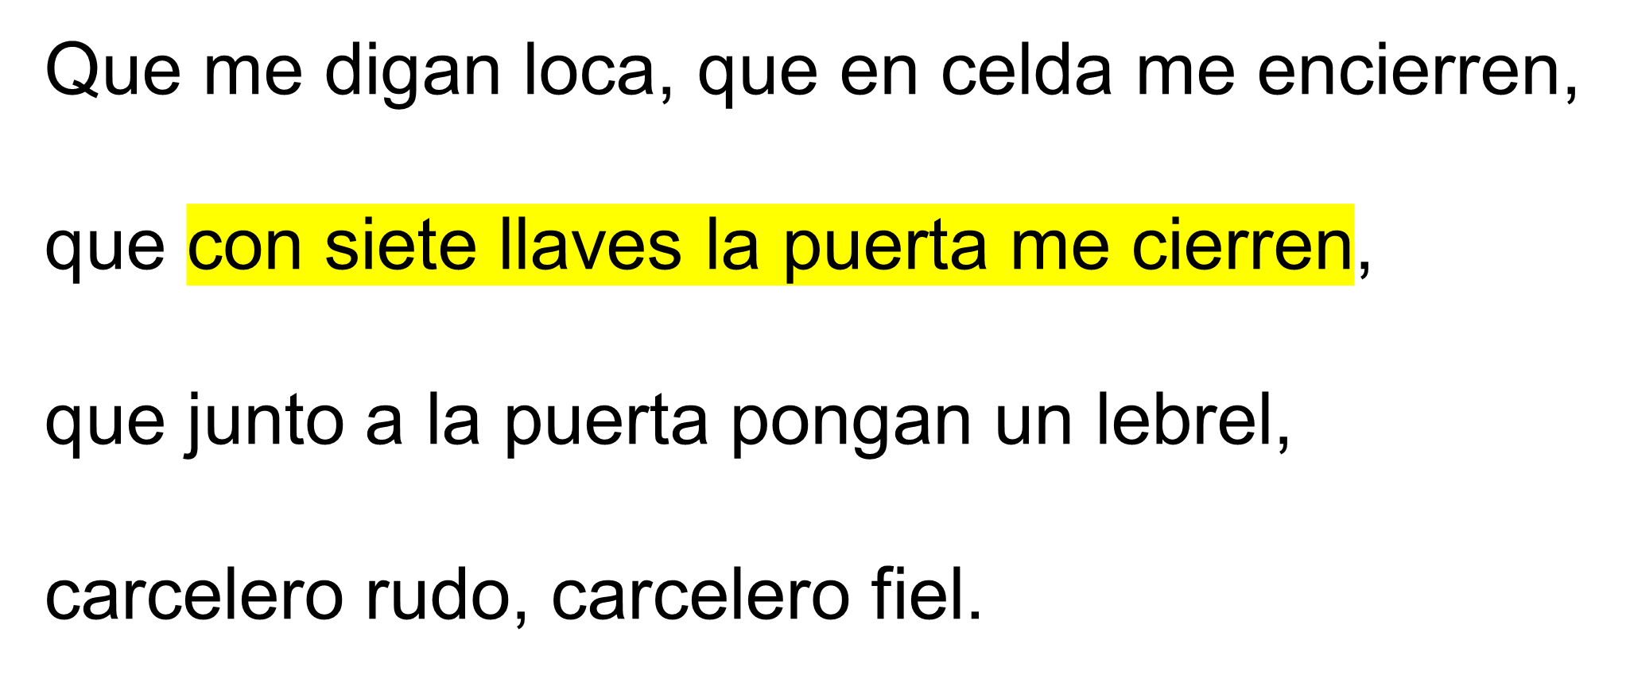
Encontrarás también un Hipérbaton y que cambia el orden de la sintaxis, en el verso "con 7 llaves la puerta me cierren", lo “propio” sería: la puerta me cierren con 7 llaves.

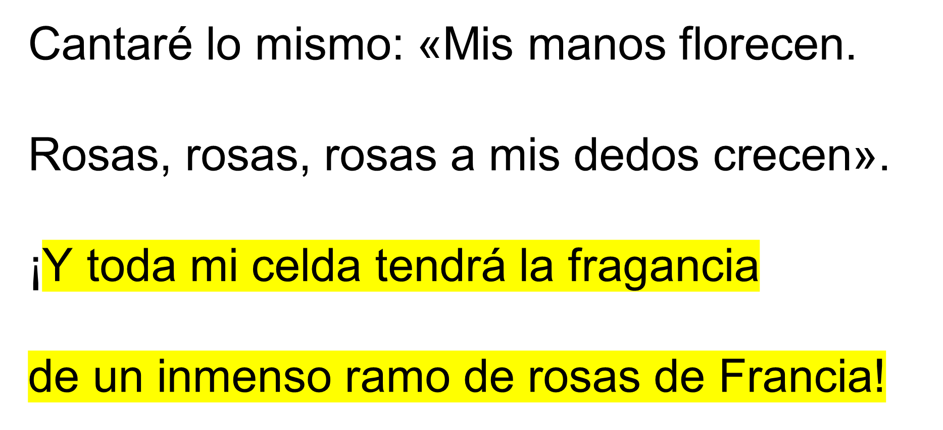
Tienes una Hipérbole, la cual consiste en aumentar o disminuir de forma exagerada lo que se dice. Aquí la autora utiliza las palabras “toda” e “inmensa”: “Y toda mi celda tendrá la fragancia de un inmenso ramo de rosas de Francia”.

Te sugerimos que, para reafirmar los conocimientos adquiridos, localices en tus libros de texto, el Aprendizaje Esperado. De esta forma, contarás con más elementos para disfrutar de la poesía.

El Reto de Hoy:

Encuentra un poema en tu libro de texto e identifica los recursos estilísticos con los que trabajó el autor, un ejercicio muy interesante es que lo hagas con la letra de tu canción favorita.

¡Buen trabajo!

Gracias por tu esfuerzo.

Para saber más:
Lecturas
https://libros.conaliteg.gob.mx/20/S00192.htm
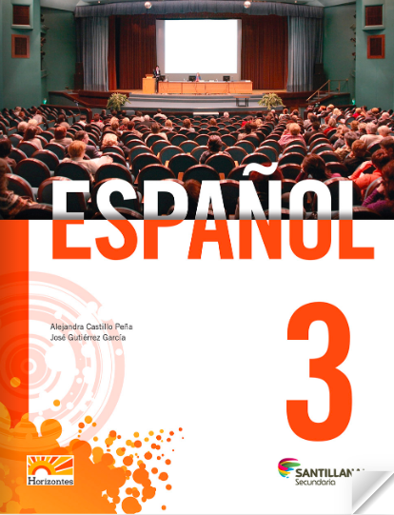
http://santillanacontigo.com.mx/libromedia/horizontes/ces3-hz/
http://santillanacontigo.com.mx/libromedia/todos-juntos/ces3/
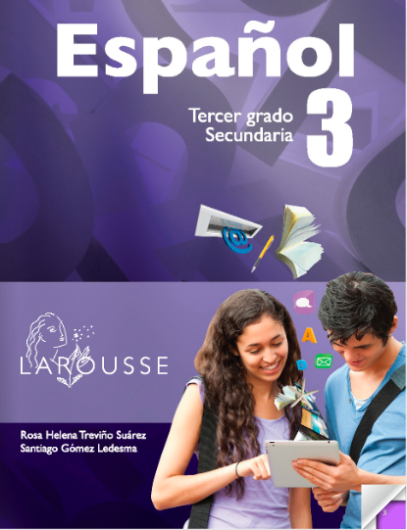
https://digital.latiendadellibrero.com/pdfreader/espaol-350147407
http://conaliteg.esfinge.mx/Espanol_3_Tercer_grado_Terra/
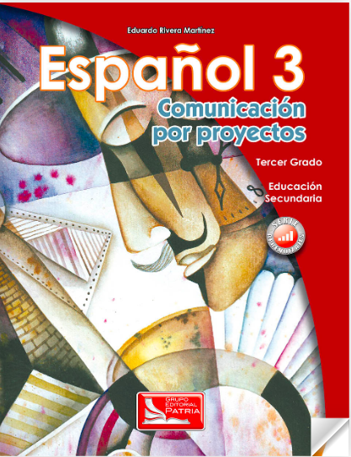https://digital.latiendadellibrero.com/pdfreader/espaol-3
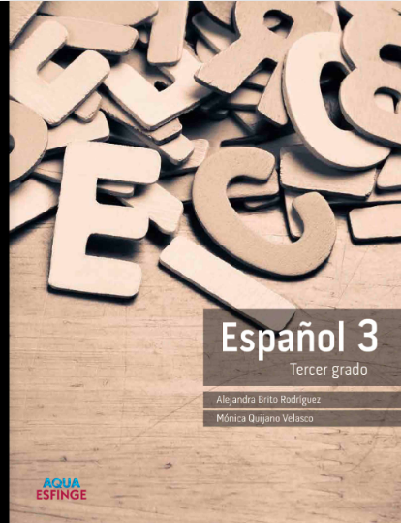
http://conaliteg.esfinge.mx/Espanol_3_Tercer_grado_Aqua/
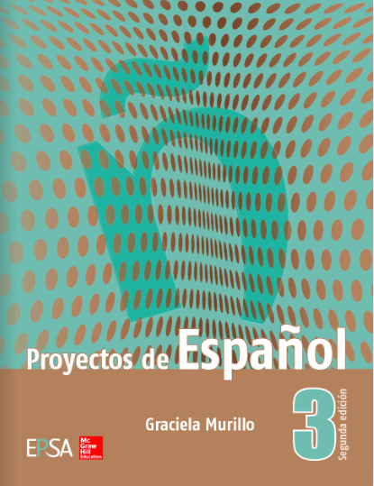
https://online.flipbuilder.com/kggv/bgdw/
https://libros.conaliteg.gob.mx/20/S00069.htm
http://guiasdigitales.grupo-sm.com.mx/sites/default/files/guias/161964/index.html
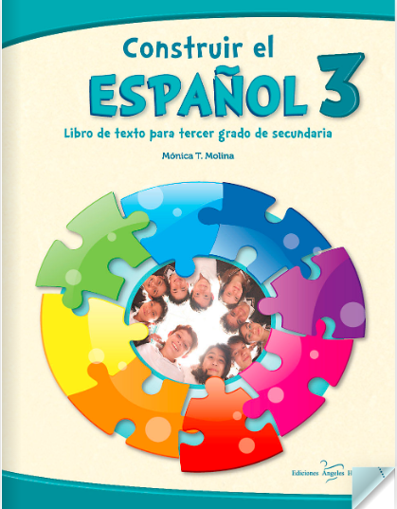
https://libros.conaliteg.gob.mx/20/S00067.htm
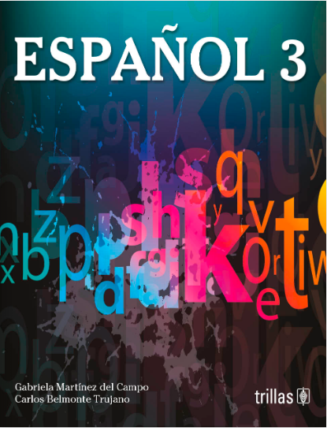
https://www.etrillas.mx/material/Es3M.html
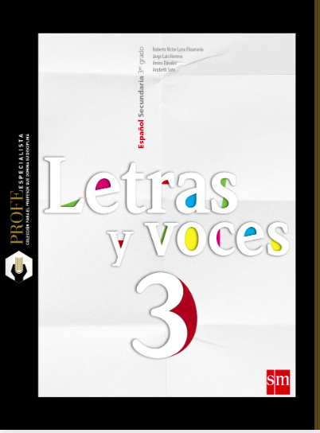
http://guiasdigitales.grupo-sm.com.mx/sites/default/files/guias/162867/index.html
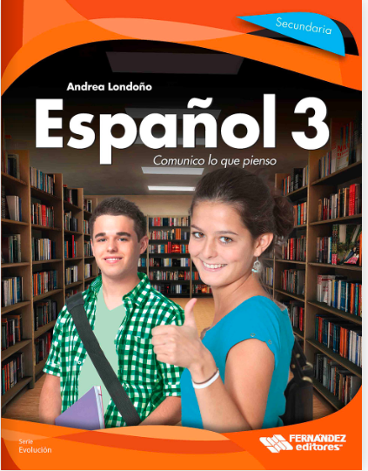
https://libros.conaliteg.gob.mx/20/S00064.htm
https://editorialpax.com/libros-de-texto-terracota-2020-2021/espanol-3-s00063/
http://santillanacontigo.com.mx/libromedia/integral/ces3/
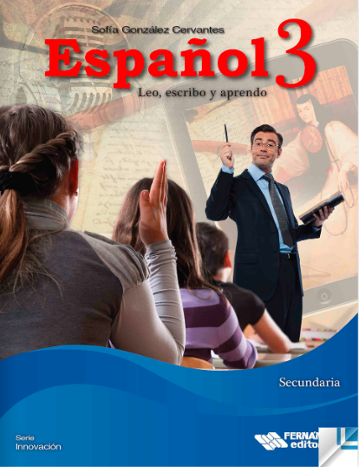
https://libros.conaliteg.gob.mx/20/S00061.htm
https://www.etrillas.mx/material/Es3C.html
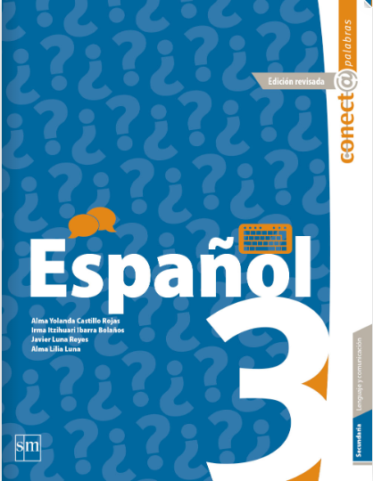
http://guiasdigitales.grupo-sm.com.mx/sites/default/files/guias/162359/index.html
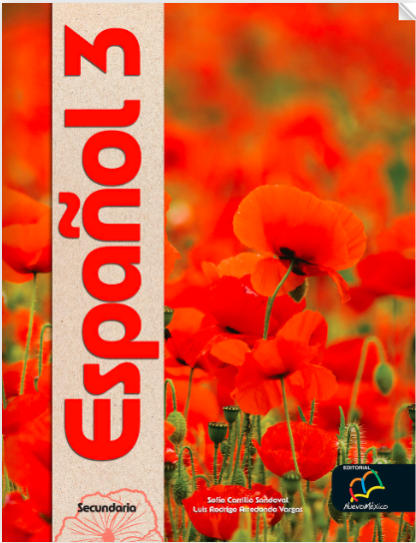
http://santillanacontigo.com.mx/libromedia/nuevo-mexico/ces3/
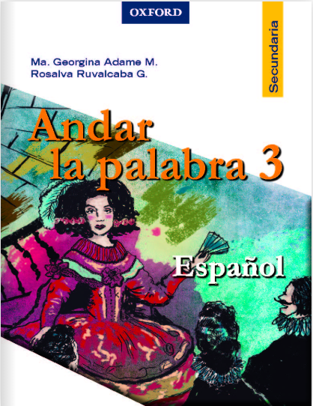
https://libros.conaliteg.gob.mx/20/S00054.htm
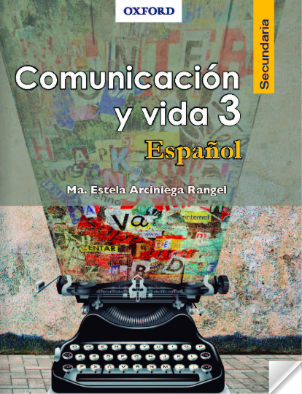
https://libros.conaliteg.gob.mx/20/S00055.htm
https://recursos.edicionescastillo.com/secundariaspublicas/visualizador/3_esp_enl/index.html#page/1
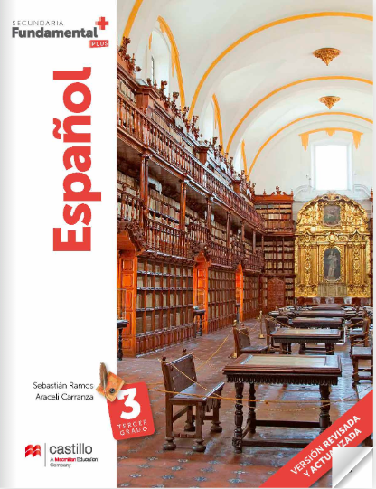
https://recursos.edicionescastillo.com/secundariaspublicas/visualizador/3_esp_fun/index.html#page/1
https://recursos.edicionescastillo.com/secundariaspublicas/visualizador/3_esp_exp/index.html#page/1

